Предмет: Објашњење – јавна набавка број 065/14, чији је предмет набавка услуга системске подршке за PC платформу

Захтев за појашњење :

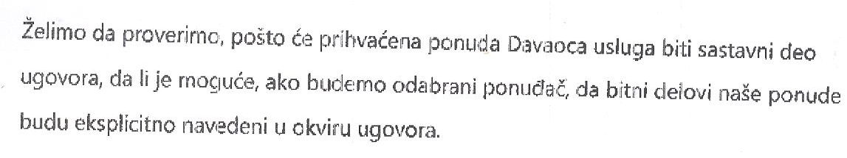

О д г о в о р

Понуда ће бити саставни део уговора, како је наведено у конкурсној документацији Наручиоца.

